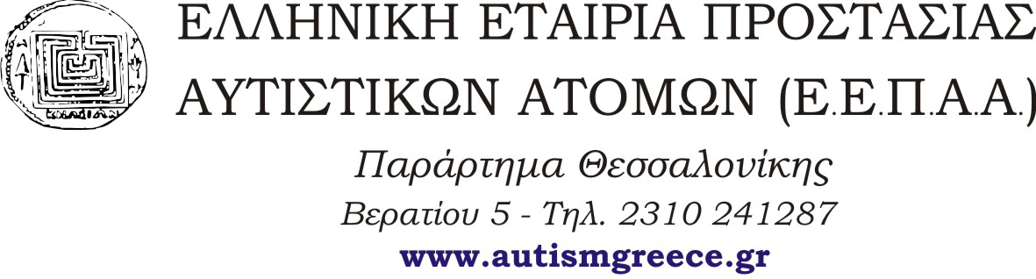

Διήμερο σεμινάριο
ΜΑΚΑΤΟΝ
4 – 5 Απριλίου

To Παράρτημα Θεσσαλονίκης της Ελληνικής Εταιρίας Προστασίας Αυτιστικών Ατόμων σε συνεργασία με το Makaton Ελλάς, διοργανώνουν στη Θεσσαλονίκη Σεμινάριο εκπαίδευσης στο Γλωσσικό Πρόγραμμα ΜΑΚΑΤΟΝ Στις 4 & 5 Απριλίου 2015.

Το Σεμινάριο απευθύνεται σε επαγγελματίες ψυχικής υγείας (Παιδοψυχιάτρους, Ψυχολόγους, Λογοπεδικούς, Εργοθεραπευτές, Ειδικούς Παιδαγωγούς, Δασκάλους, κ.λ.π.) καθώς και σε γονείς παιδιών με αναπηρία.

Λίγα λόγια για το Makaton
Το Makaton αφορά ένα πρόγραμμα ανάπτυξης της επικοινωνίας για άτομα που εμφανίζουν ένα ευρύ φάσμα αναπτυξιακών δυσκολιών, που βασίζεται στη χρησιμοποίηση νοημάτων ή και γραφικών συμβόλων που συνοδεύουν και υποστηρίζουν τον προφορικό λόγο. Στοχεύει φυσικά στην ανάπτυξη της κατανόησης και χρήσης του λόγου.
Είναι ένα πρόγραμμα που δίνει τη δυνατότητα σε όλους όσους παρουσιάζουν ένα ευρύ φάσμα αναπτυξιακών δυσκολιών στην επικοινωνία και το λόγο να καλλιεργήσουν αυτές τις δεξιότητες και να τις χρησιμοποιήσουν με ένα απλό αλλά πολύ λειτουργικό τρόπο, έτσι ώστε να μπορούν να συμμετέχουν στην κοινωνική ζωή, να χαίρονται, να έχουν επιλογές και να διεκδικούν τα δικαιώματά τους.
Το Makaton μπορεί να εφαρμοστεί σε όλα τα περιβάλλοντα δηλαδή στο σπίτι, στο σχολείο, στο χώρο απασχόλησης και εργασίας, σε κέντρα αναψυχής και άθλησης, στο Νοσοκομείο, Οικοτροφείο κ.λπ..
Η διδακτική του προσέγγιση εστιάζεται, σε πρώτο επίπεδο, στην απόκτηση βασικών δεξιοτήτων επικοινωνίας και γλώσσας και σε ένα υψηλότερο επίπεδο, στην κατάκτηση της ανάγνωσης και της γραφής.

Ημερομηνία Διεξαγωγής : Σάββατο 4 Απριλίου – Κυριακή 5 Απριλίου 2015
Ώρες διεξαγωγής: 9:30-15:30
Χώρος διεξαγωγής: Γραφεία Ε.Ε.Π.Α.Α Θεσ/νίκης, διεύθυνση: Βερατίου (πίσω από το ΟΣΕ Θεσ/νίκης)

Κόστος συμμετοχής:
150 € για όλες τις κατηγορίες

Στην τιμή αυτή περιλαμβάνονται:

- • Επιστημονικά άρθρα
- • DVD Νοημάτων
- • CD Συμβόλων
- • Βεβαίωση παρακολούθησης
- • Καφές, ελαφρύ γεύμα

Πληροφορίες–Γραμματεία σεμιναρίου: τηλ./fax 2310 241 287 &, ηλεκτρονική διεύθυνση kh_thess@autismgreece.gr
Υπεύθυνος σεμιναρίου: Τσαμπούρης Γιώργος

